МИНИСТЕРСТВО НАУКИ И ВЫСШЕГО ОБРАЗОВАНИЯ

РОССИЙСКОЙ ФЕДЕРАЦИИ

ФЕДЕРАЛЬНОЕ ГОСУДАРСТВЕННОЕ АВТОНОМНОЕ

ОБРАЗОВАТЕЛЬНОЕ УЧРЕЖДЕНИЕ

ВЫСШЕГО ОБРАЗОВАНИЯ

«СЕВЕРО-КАВКАЗСКИЙ ФЕДЕРАЛЬНЫЙ УНИВЕРСИТЕТ»

ИНСТИТУТ ЦИФРОВОГО РАЗВИТИЯ

Отчет о лабораторной работе №8 по дисциплине «Основы программной инженерии»

Выполнил:

Мамонтов Д.В.,

2 курс, группа ПИЖ-б-о-20-1,

Проверил:

Доцент кафедры инфокоммуникаций,

Воронкин Р.А.

Ставрополь, 2022 г

**ХОД РАБОТЫ**

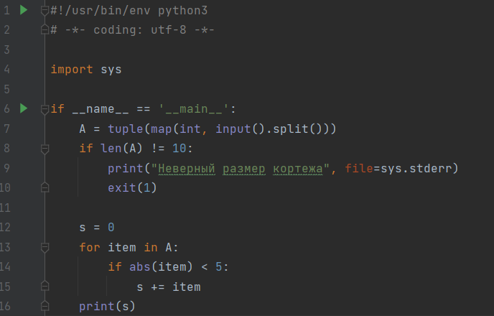

Рисунок 1 – код программы

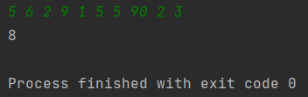

Рисунок 2 – результат работы программы при правильном вводе

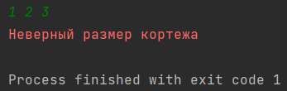

Рисунок 3 – результат работы программы при неправильном вводе

**ИНДИВИДУАЛЬНОЕ ЗАДАНИЕ**

Задание:

Имеются данные о сумме очков, набранных в чемпионате каждой из футбольных команд.  
Определить, перечислены ли команды в списке в соответствии с занятыми ими местами в  
чемпионате.

Код:

#!/usr/bin/env python3  
# -*- coding: utf-8 -*-  
  
import sys  
  
if __name__ == '__main__':  
 tpl = tuple(map(float, input().split()))  
 if not tpl:  
 print("Заданный кортеж пуст", file=sys.stderr)  
 exit(1)  
  
 if tuple(sorted(tpl, reverse=True)) == tpl:  
 print("Команды перечислены в соответствии с занятыми местами")  
 else:  
 print("Команды перечислены не в соответствии с занятыми местами")

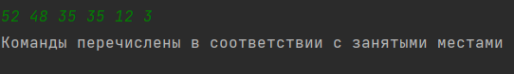

Рисунок 1 – первый вариант результата работы программы

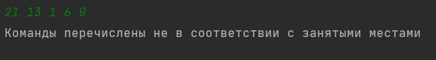

Рисунок 2 – второй вариант результата работы программы

**КОНТРОЛЬНЫЕ ВОПРОСЫ**

1. Что такое списки в языке Python?

Структура данных для хранения объектов различных типов.

1. Каково назначение кортежей в языке Python?

Обезопасить данные от случайного изменения. Меньше места в памяти. Прирост производительности, время работы кортежей меньше времени работы списков.

1. Как осуществляется создание кортежей?

a = ()

b = tuple()

a = (1, 2, 3, 4, 5)

a = tuple([1, 2, 3, 4])

1. Как осуществляется доступ к элементам кортежа?

Через указание индекса или через срез

1. Зачем нужна распаковка (деструктуризация) кортежа?

Для того, если появилась необходимость изменить кортеж.

1. Какую роль играют кортежи в множественном присваивании?

Можно реализовать функцию обмена двумя значениями

(a, b) = (b, a)

1. Как выбрать элементы кортежа с помощью среза?

T2 = T1[i:j]

T2 – новый кортеж, который получается из кортежа T1;

T1 – исходный кортеж, для которого происходит срез;

i, j – соответственно нижняя и верхняя границы среза. Фактически берутся ко вниманию элементы, лежащие на позициях i, i+1, ..., j-1. Значение j определяет позицию за последним элементом среза.

1. Как выполняется конкатенация и повторение кортежей?

T3 = T1 + T2

T1, T2 – кортежи, для которых нужно выполнить операцию конкатенации. Операнды T1, T2 обязательно должны быть кортежами. При выполнении операции конкатенации для кортежей, использовать в качестве операндов любые другие типы (строки, списки) запрещено;

T3 – кортеж, который есть результатом.

T2 = T1 * n

T2 – результирующий кортеж;

T1 – исходный кортеж, который нужно повторить n раз;

n – количество повторений кортежа T1.

1. Как выполняется обход элементов кортежа?

Элементы кортежа можно последовательно просмотреть с помощью операторов цикла while или for.

1. Как проверить принадлежность элемента кортежу?

Операция in

1. Какие методы работы с кортежами Вам известны?

Метод index(). Поиск позиции элемента в кортеже

Метод count(). Количество вхождений элемента в кортеж

1. Допустимо ли использование функций агрегации таких как len() ,

sum() и т. д. при работе с кортежами?

Да

1. Как создать кортеж с помощью спискового включения.

tuple(randint(0, 100) for i in range(10))